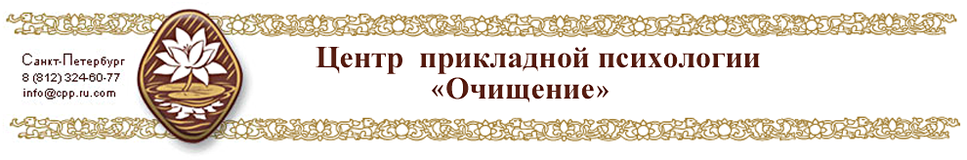

КАК С НАМИ СВЯЗАТЬСЯ

ЦПП "Очищение", Санкт-Петербург
Почтовый адрес: 199106 г. Санкт-Петербург,
ВО Большой проспект, д.90, офис 66
Куприянец Ольга
Телефон / факс: +7 812324 60 77
Телефон: +7 812 984 17 77; Моб.: +7 921 882 58 83
e-mail: info@cpp.ru.com

Представитель ЦПП "Очищение" в Москве
Чиркова Наталия
Телефон: +7 495474 94 05; Моб.: +7 916548 22 46
e-mail: nathale@yandex.ru
Мутанов Юрий
Телефон: +7 903 553 01 89, +7 916 532 28 79
e-mail: moskva1@cpp.ru.com

Представитель ЦПП «Очищение» в Новосибирске
Сергеева Наталья
Телефон: +7 923 240 78 45; Моб: +7 383 334 57 98
e-mail: tasha@troya-russkaya.ws

Представитель ЦПП «Очищение» в Тирасполе
Буняк Анна
В Приднестровье: 0 777 512 22 22
В Молдове: 068 097 762
e-mail: shishkovaya@troya-russkaya.ws

Представитель ЦПП «Очищение» в Кишиневе
Цуркан Юрий
Телефон: + 37 369 10 28 71
e-mail: iurie.turcan@gmail.com

